Картографическая выставка объектов Киренского района

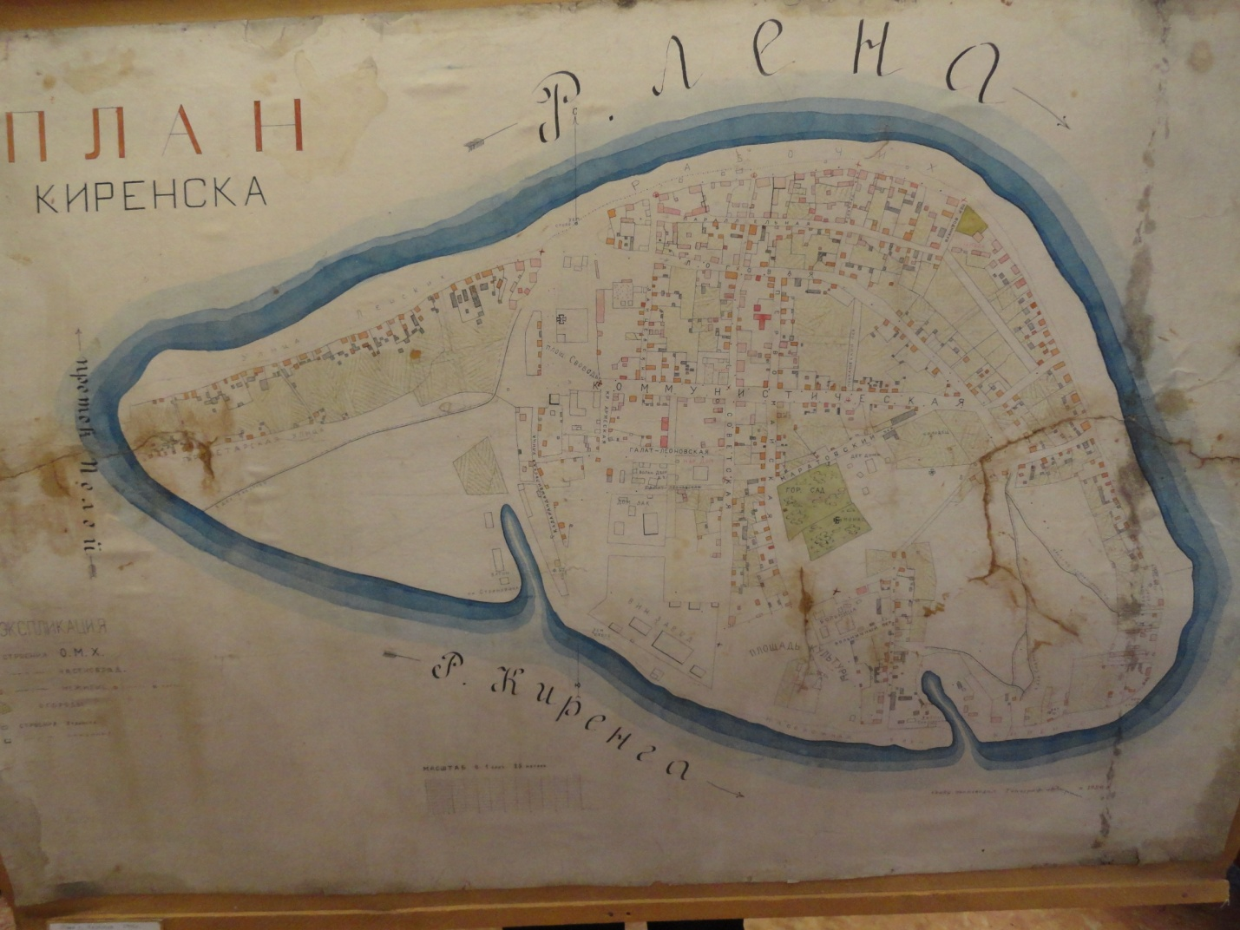
План города Киренска. 1926 год

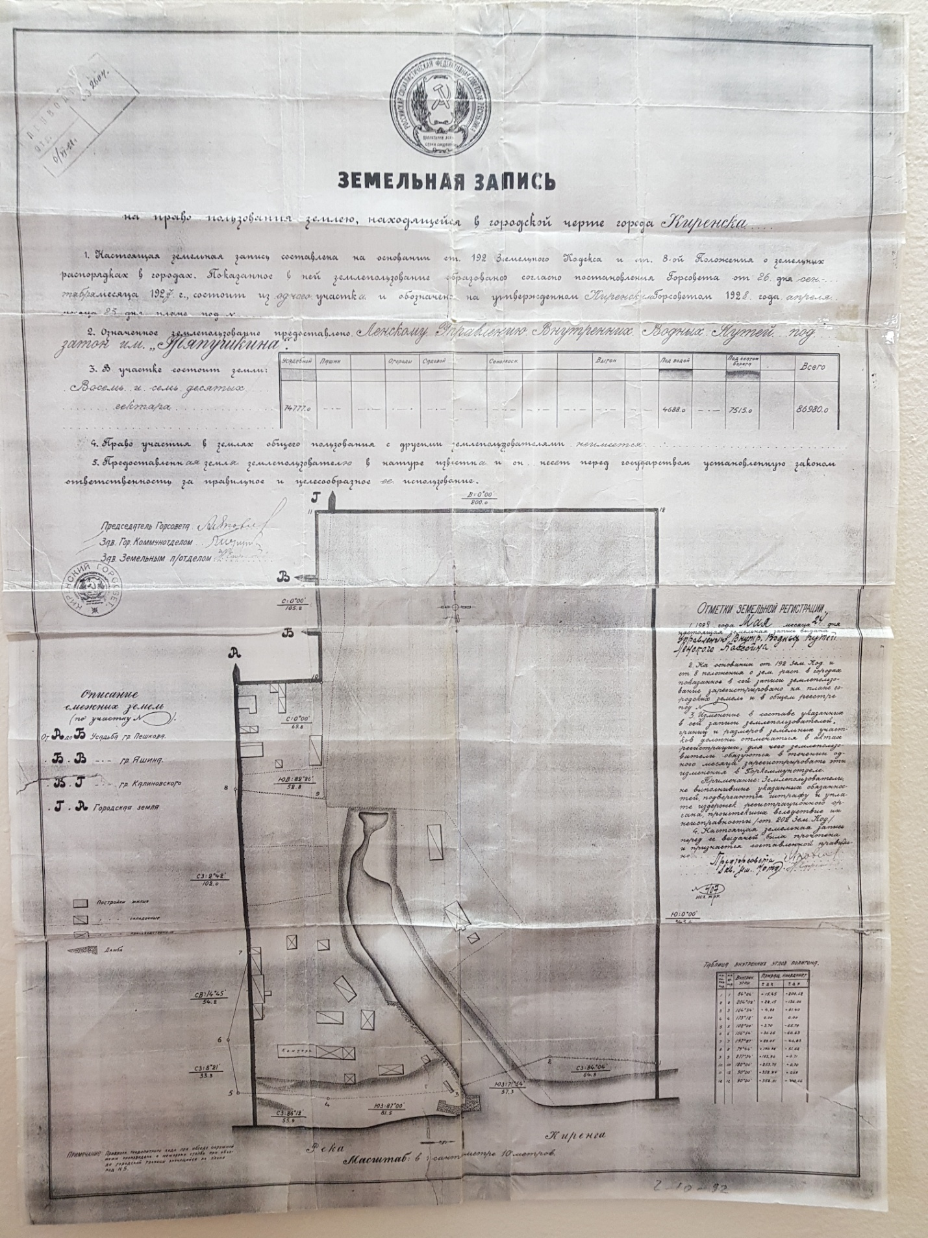
Земельный участок затона имени Тяпушкина. 1927 год

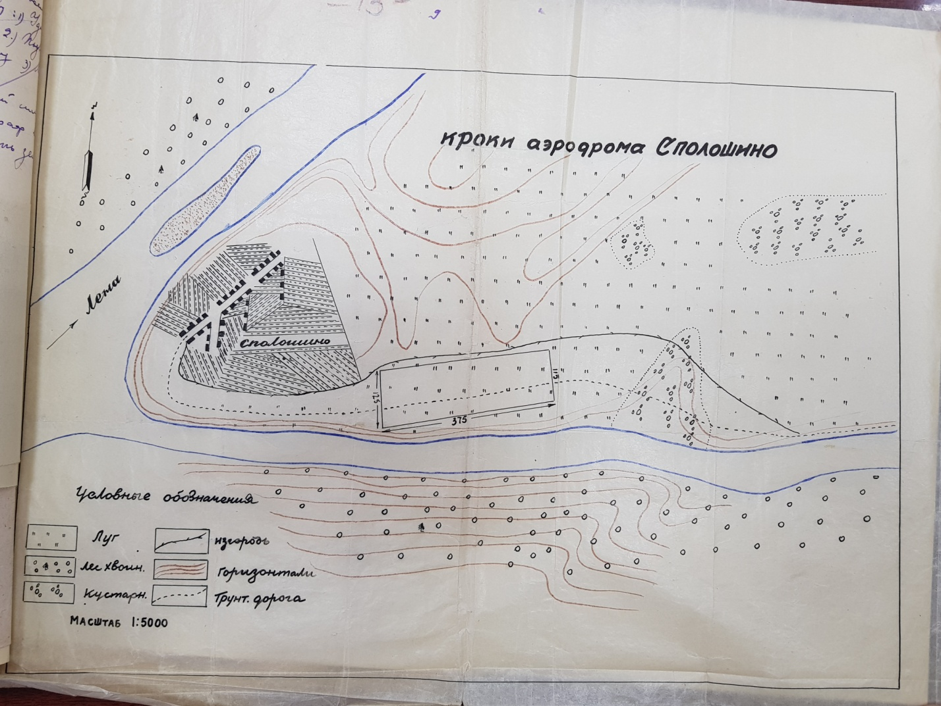
План размещения аэроплощадки на территории Сполошинского сельского Совета. 1943 год

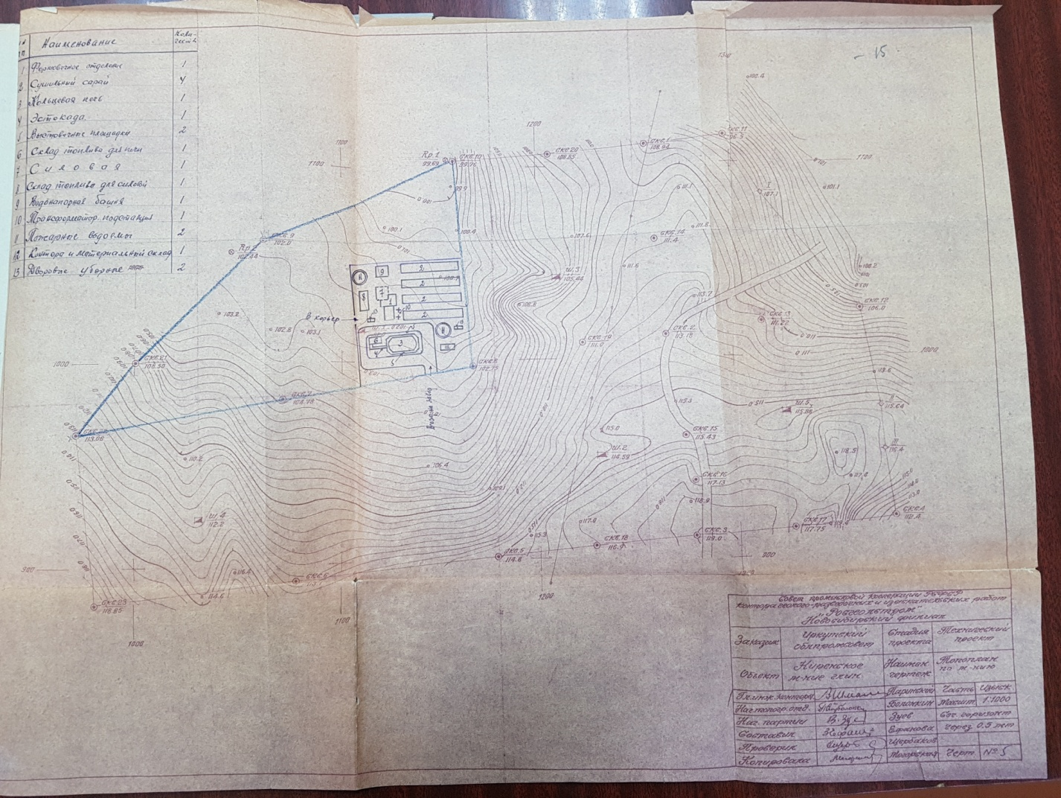
План строительства Киренского кирпичного завода. 1955 год
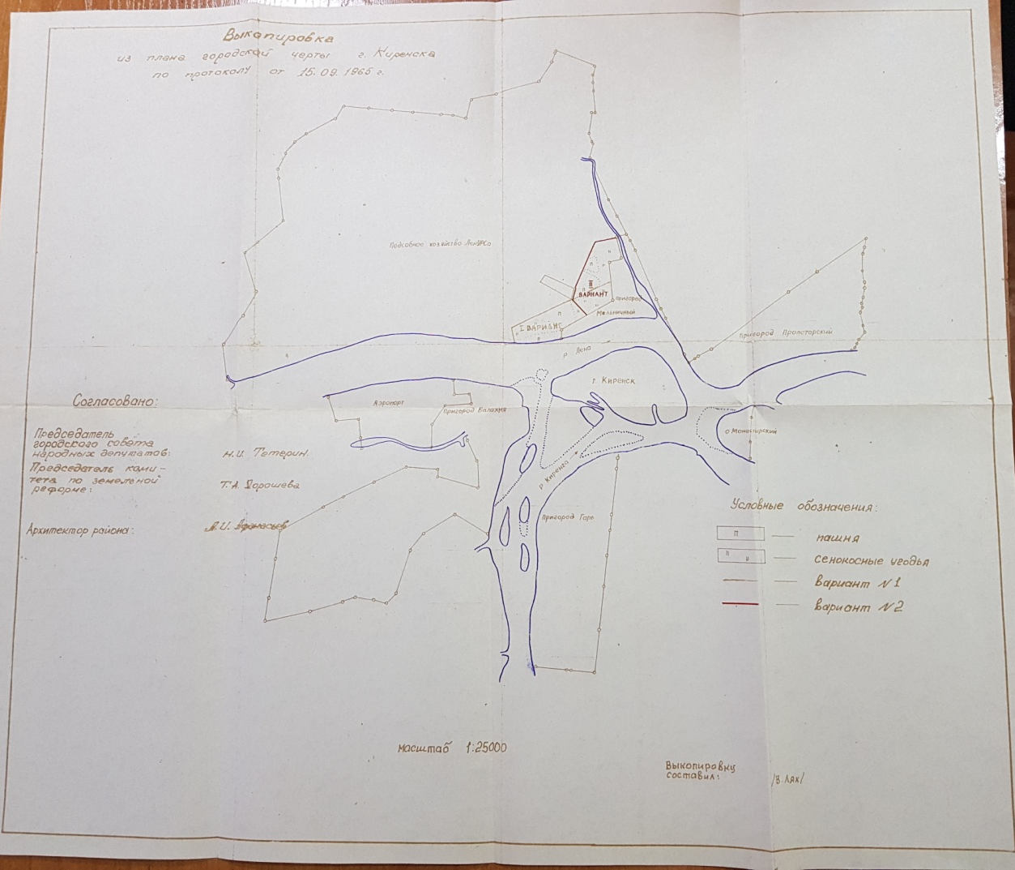
План города Киренска. 1965 год

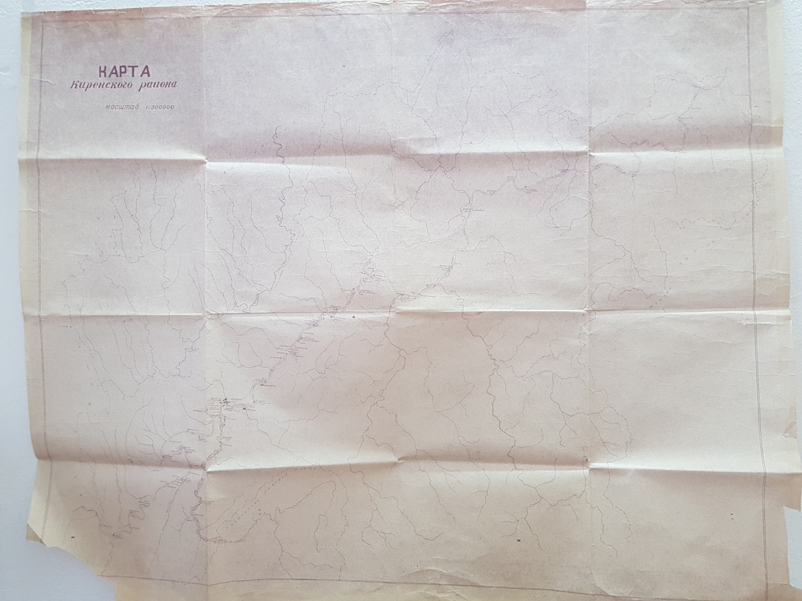
Карта Киренского района. 1960-ые годы

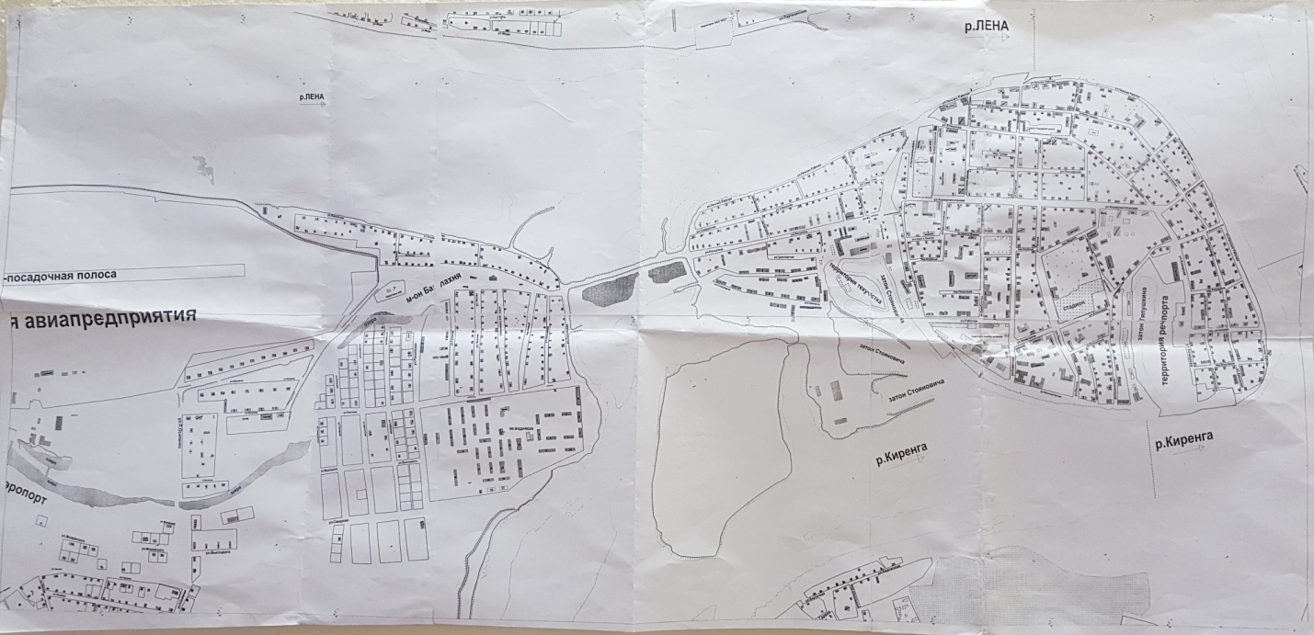
План города Киренска. 2000 год

